昆明理工大学2017年硕士研究生招生入学考试试题(A卷)

考试科目代码： 805 考试科目名称： 金属矿床地下开采

考生答题须知
- 所有题目（包括填空、选择、图表等类型题目）答题答案必须做在考点发给的答题纸上，做在本试题册上无效。请考生务必在答题纸上写清题号。
- 评卷时不评阅本试题册，答题如有做在本试题册上而影响成绩的，后果由考生自己负责。
- 答题时一律使用蓝、黑色墨水笔或圆珠笔作答（画图可用铅笔），用其它笔答题不给分。
- 答题时不准使用涂改液等具有明显标记的涂改用品。
一、名词解释 （每小题6分，共36分）
1．矿田
2．矿岩的稳固性
3．联合开拓法
4．药室落矿
5．矿岩的结块性
6．放出椭球体
二、简答题 （每小题8分，共40分）
1．矿体的埋藏要素由哪些构成？
2．有色金属矿山规定的三级矿量的保有期限是什么？
3．平硐开拓法和竖井开拓法的适用条件和主要优缺点是什么？
4．当开采含水矿床时，疏干矿床的措施有那些？
5．阶段自然崩落法的使用条件是什么？
三、计算题 （20分）
已知某采场的工业储量为48000吨，工业矿石的品位为35.5%，围岩的品位为5.5%，从该采场采出的矿石量为50000吨，采出矿石的品位为34%。试计算：
（1）废石的混入率；
（2）矿石的贫化率；
（3）工业矿石的回收率；
（4）有用成分的回收率。

昆明理工大学2017年硕士研究生招生入学考试试题
四、论述题 （14分）
试述采空区处理的实质目的。

五、开拓方式选择 （20分）
某矿床赋存于花岗闪长岩与石灰岩的接触带中，矿体走向长2200m，矿体倾角85°，厚度6～7m。矿体上盘为花岗闪长岩及辉绿岩，稳固性较差，f=6～8；下盘为大理岩，较稳固，f=8～12；矿石稳固，f=8～12。
（1）选择合理的开拓方案；
（2）说明选择理由；
（2）画出方案图。
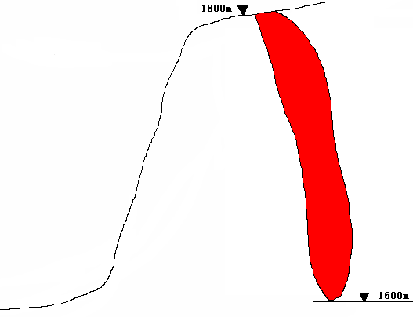

六、采矿方法选择 （20分）
请绘出锚杆护顶切顶房柱采矿法的三面视图（正视图、侧视图、俯视图），并在图中标出采准切割巷道的名称。

